## 1二阶RC等效电路模型

二阶RC等效电路模型的等效电路模型框图如下。

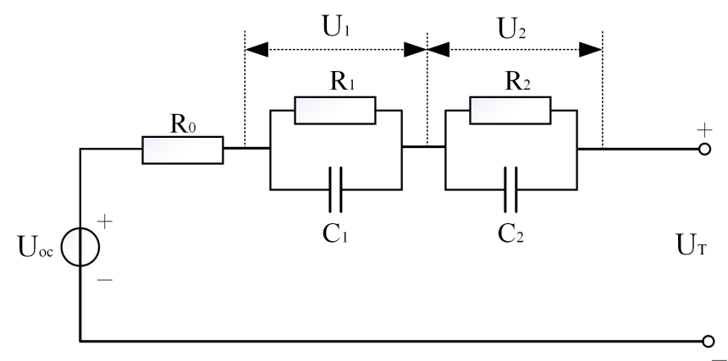

图1 二阶RC等效电路模型框图

其中，Uoc表示理想电压源，与SOC存在非线性关系；R0表示欧姆内阻， R1 R2是极化电阻，C1 C2是极化电容，Ut表示电池的端电压。根据基尔霍夫定律，可以得到系统方程和观测方程如下。定义放电电流方向为正，充电电流为负。

系统方程：

 (1)

观测方程：

 (2)

## 2离散化表达

将式（1）进行在k时刻离散化：

 (3)

将式（3）化简得到：

 (4)

令，，则上式可以写成：

 (5)

其中，，，

，。

## 3 EKF

对于一个非线性系统：

 （6）

其中，是系统噪声值，是测量噪声值。

EKF算法过程如下：

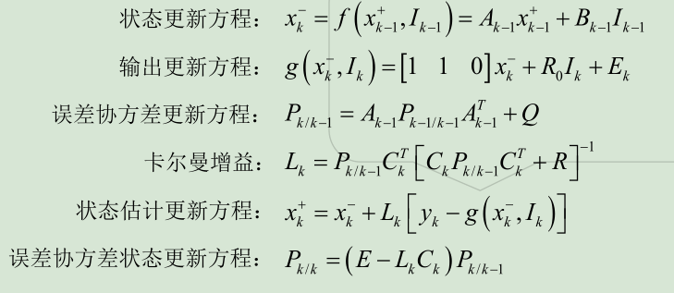

需要注意的是，在本EKF程序中，R1、R2、C1、C2都是常数，因此矩阵A和矩阵B都是常矩阵。另外，在卡尔曼增益计算过程中的C矩阵和式（5）中的矩阵C不同。计算卡尔曼增益的C矩阵表达形式如下：

